Р А Й О Н Н А И З Б И Р А Т Е Л Н А К О М И С И Я Р У С Е

ПРОТОКОЛ № 4/09.03.2026 г

от проведено заседание на РИК Русе

Днес, 09.03.2026 г., в зала № 2 на Община Русе се проведе заседание на РИК - Русе.
Заседанието се откри в 16.00 ч. часа от Председателя на РИК- Милена Хинкова.

Присъстват: Иван Дойнов - секретар, Стела Стоилова - зам.-председател, Лиляна Владимирова - зам.-председател, Ина Райчева-Цонева - зам.-председател, Ирена Димитрова- зам.-председател, Борислав Жечев- член, Стефан Донев - член, Аби Стоянова – член, Стефан Бонев– член, Алев Османова - член, Димитър Димитров-член, Елиз Халил - член .
Отсъстващи няма.
Налице е необходимия кворум за провеждане на заседание.
Протоколът се води от Венелина Христова.

ДНЕВЕН РЕД:

1. РЕШЕНИЕ ОТНОСНО РАЗПРЕДЕЛЕНИЕ РЪКОВОСТВО СИК
2. РЕШЕНИЯ ОТНОСНО РЕГИСТРАЦИИ
3. ВХОДЯЩА КОРЕСПОНДЕНЦИЯ
4. РАЗНИ
Дневният ред се прие единодушно.

По т. 1 г-жа Хинкова докладва проект за решение:

ОТНОСНО: Разпределение на ръководството на СИК в Деветнадесети избирателен район – Русе
Като взе предвид нуждата от разпределение на ръководства между партиите и коалициите на територията на общините РИК Русе след направени изчисление на основание Приложение към Решение № 4532-НС от 04.03.2026 г. съдържащо УКАЗАНИЯ за определяне съставите на СИК на територията на общината и за разпределение на местата в ръководствата на СИК в изборите за народни представители на 19 април 2026 г. следва да приеме следното разпределение:

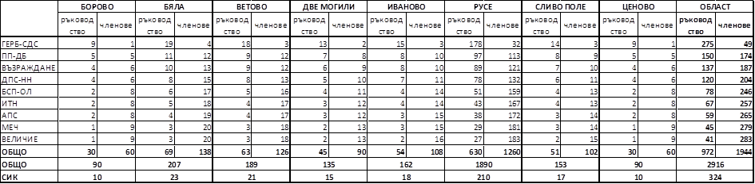

Във връзка с провеждането на консултации съгласно чл.91 ИК, относно състав на СИК в Деветнадесети избирателен район - Русе, при провеждане на изборите за народни представители на 19 април 2026 г., на основание чл. 72, ал. 1 от ИК, във връзка с чл.92,ал.4 ИК вр. ал.6 и с решение № 4532-НС от 4 март 2026 г. на ЦИК, РИК – Русе:

РЕШИ:
ПРИЕМА разпределение на местата в ръководствата на СИК в изборите за народни представители на 19 април 2026 г. следва да приеме следното разпределение:

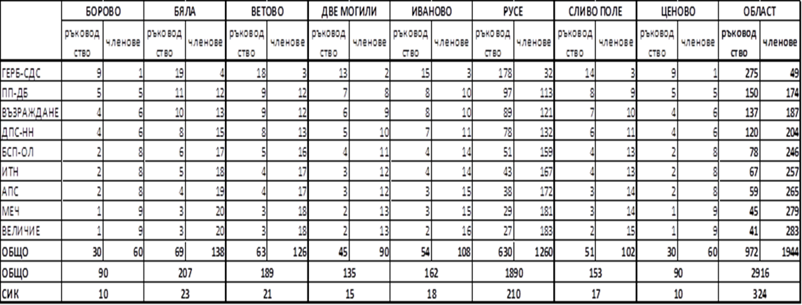
Решенията на Районната избирателна комисия-Русе може да се оспорват в тридневен срок от обявяването им пред Централната избирателна комисия.

Проектът се подложи на гласуване.

Гласували: ЗА – Иван Дойнов - секретар, Стела Стоилова - зам.-председател, Лиляна Владимирова - зам.-председател, Ина Райчева-Цонева - зам.-председател, Ирена Димитрова- зам.-председател, Борислав Жечев- член, Стефан Донев - член, Аби Стоянова – член, Стефан Бонев– член, Алев Османова - член, Димитър Димитров-член, Елиз Халил - член .

Против – няма.

Решение №8 - НС/09.03.2026 г. беше прието.

По т. 2 г-жа Хинкова докладва проект за решение:

ОТНОСНО: Регистрация на кандидатска листа за народни представители при произвеждане на изборите за народни представители, насрочени на 19.04.2026 год., предложена от ПП „НАРОДНА ПАРТИЯ ИСТИНАТА И САМО ИСТИНАТА“;
Постъпило е предложение с вх.№ 1/06.03.2026 г. в 11.42 часа (вх. № 20/06.03.2026) г. „НАРОДНА ПАРТИЯ ИСТИНАТА И САМО ИСТИНАТА“, за регистрация на кандидатска листа за изборите за народни представители, насрочени на 19.04.2026год.
Приложени са изискуемите документи по чл. 255 от Изборния кодекс.
На основание чл. 72, ал. 1, т.1 и т. 8, чл. 255 и чл. 258, ал 1 от Изборния кодекс и във връзка Решение № 4520-НС/02.03.2026 г. на ЦИК, Районна избирателна комисия-Русе,
Р Е Ш И:
- РЕГИСТРИРА И ОБЯВЯВА кандидатска листа за народни представители, предложена от ПП „НАРОДНА ПАРТИЯ ИСТИНАТА И САМО ИСТИНАТА“, за участие в изборите за народни представители, насрочени на 19.04.2026 год., както следва:

1. | ВЕНЦИСЛАВ АТАНАСОВ АНГЕЛОВ
2. | НИКОЛАЙ ЙОРДАНОВ ДАСКАЛОВ
3. | МАРИЕТА ПРОЕВА КЕРЧЕВА
4. | ПРОЮ МАРИНОВ КЕРЧЕВ
5. | ВИНЧЕНЦО ВЕНЦИСЛАВОВ АНГЕЛОВ
6. | ВАСИЛЕН СТЕЛИЯНОВ МАРКОВ
7. | ПРЕСИЯН ВЕНЦИСЛАВОВ АНГЕЛОВ

II. ДА СЕ ИЗДАДАТ УДОСТОВЕРЕНИЯ на регистрираните кандидати от кандидатскa листa на ПП „НАРОДНА ПАРТИЯ ИСТИНАТА И САМО ИСТИНАТА“, в изборите за народни представители, насрочени на 19.04.2026г.
Решенията на Районната избирателна комисия-Русе може да се оспорват в тридневен срок от обявяването им пред Централната избирателна комисия.

Проектът се подложи на гласуване.

Гласували: ЗА – Иван Дойнов - секретар, Стела Стоилова - зам.-председател, Лиляна Владимирова - зам.-председател, Ина Райчева-Цонева - зам.-председател, Ирена Димитрова- зам.-председател, Борислав Жечев- член, Стефан Донев - член, Аби Стоянова – член, Стефан Бонев– член, Алев Османова - член, Димитър Димитров-член, Елиз Халил - член .

Против – няма.

Решение №9 - НС/09.03.2026 г. беше прието.

По т.3: Беше разгледана постъпилата входяща кореспонденция по ел. поща:

- Вх. №22/09.03.2026 г. в 14.50 ч. – Писмо от БГ радио, относно: предоставяне на информация за условия и цени на платено отразяване на предизборната кампания в изборите за Народни представители на 19.04.2026 г.
- Вх. №23/09.03.2026 г. в 15.10 ч. – Писмо от Радио Енерджи, относно: предоставяне на информация за условия и цени на платено отразяване на предизборната кампания в изборите за Народни представители на 19.04.2026 г.
По т. 4: Разни:
Инсталиране на нови компютри и регистриране на ел. подпис.
Предложение до Областна администрация изборите да се провеждат в Зала Арена“
С това дневният ред беше изчерпан и заседанието беше закрито в 16.20 ч.

ПРЕДСЕДАТЕЛ:

/Милена Хинкова/

СЕКРЕТАР:
/Иван Дойнов/

